Raport wstępny
Rozpoznawanie znaków alfanumerycznych w trudnych warunkach środowiskowych z zastosowaniem CNN
Wersja robocza do omówienia z promotorem • wyniki wstępne; zakres pracy pozostaje do uzgodnienia

1. Cel pracy i pytanie badawcze
Celem pracy jest zbadanie wpływu kontrolowanych degradacji obrazu na skuteczność kompaktowej konwolucyjnej sieci neuronowej klasyfikującej pojedyncze znaki alfanumeryczne oraz ocena, czy uwzględnienie takich degradacji podczas uczenia poprawia odporność modelu.
Pytania robocze:
- Jak zmienia się dokładność modelu uczonego na obrazach bez degradacji wraz ze wzrostem rozmycia, szumu i zniekształceń perspektywicznych?
- Czy trening z syntetycznymi degradacjami poprawia wyniki dla obrazów zdegradowanych bez istotnego pogorszenia wyników dla obrazów czystych?
- Czy różne typy degradacji prowadzą do odmiennych wzorców błędów?
Praca nie ma na celu stworzenia nowego, konkurencyjnego wobec pełnych systemów OCR rozwiązania. Jej zasadniczym wkładem ma być kontrolowane i powtarzalne porównanie dwóch strategii uczenia kompaktowego klasyfikatora.

2. Dane i przygotowanie obrazów
- Zbiór: EMNIST ByClass, 62 klasy (cyfry 0–9, wielkie litery A–Z, małe litery a–z).
- Obrazy źródłowe 28×28 są orientowane do poprawnej pozycji, a następnie umieszczane centralnie na obrazie 32×32 przez dodanie 2 pikseli obramowania z każdej strony.
- Normalizacja według statystyk zapisanych w raporcie: średnia 0,1331; odchylenie standardowe 0,2870.
- Oficjalny zbiór testowy: 116 323 próbki. Z oficjalnego zbioru treningowego wydzielono deterministycznie 90% danych treningowych (628 139) i 10% walidacyjnych (69 794), z ziarnem 123. Indeksy podziału są zapisane na dysku.
Do wersji finalnej należy potwierdzić, że wszystkie eksperymenty korzystały z tych samych indeksów, tej samej procedury preprocessingowej i nie wykorzystywały zbioru testowego do wyboru hiperparametrów.
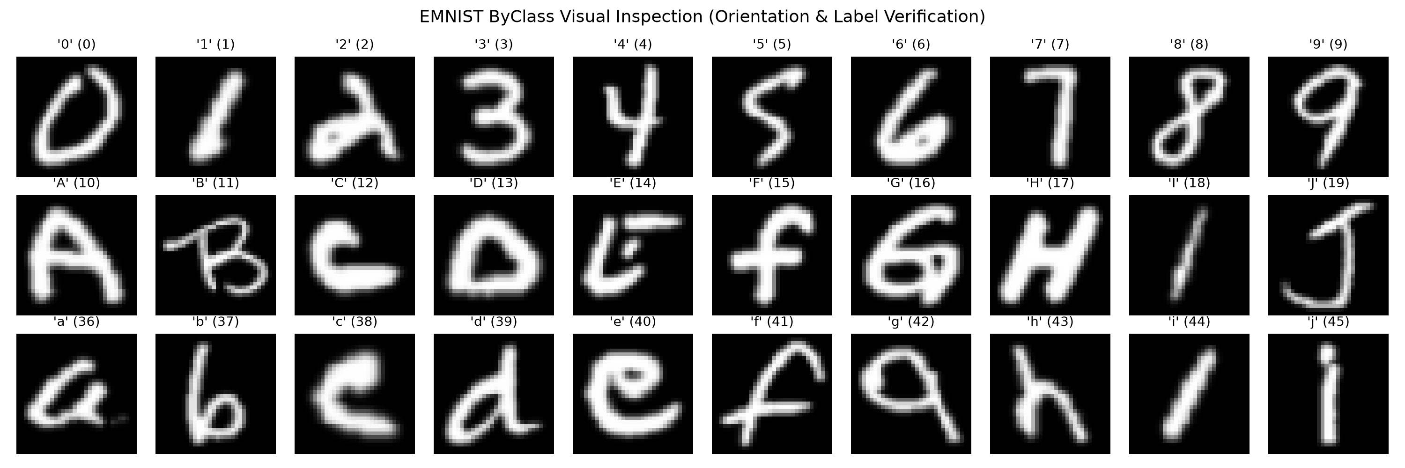
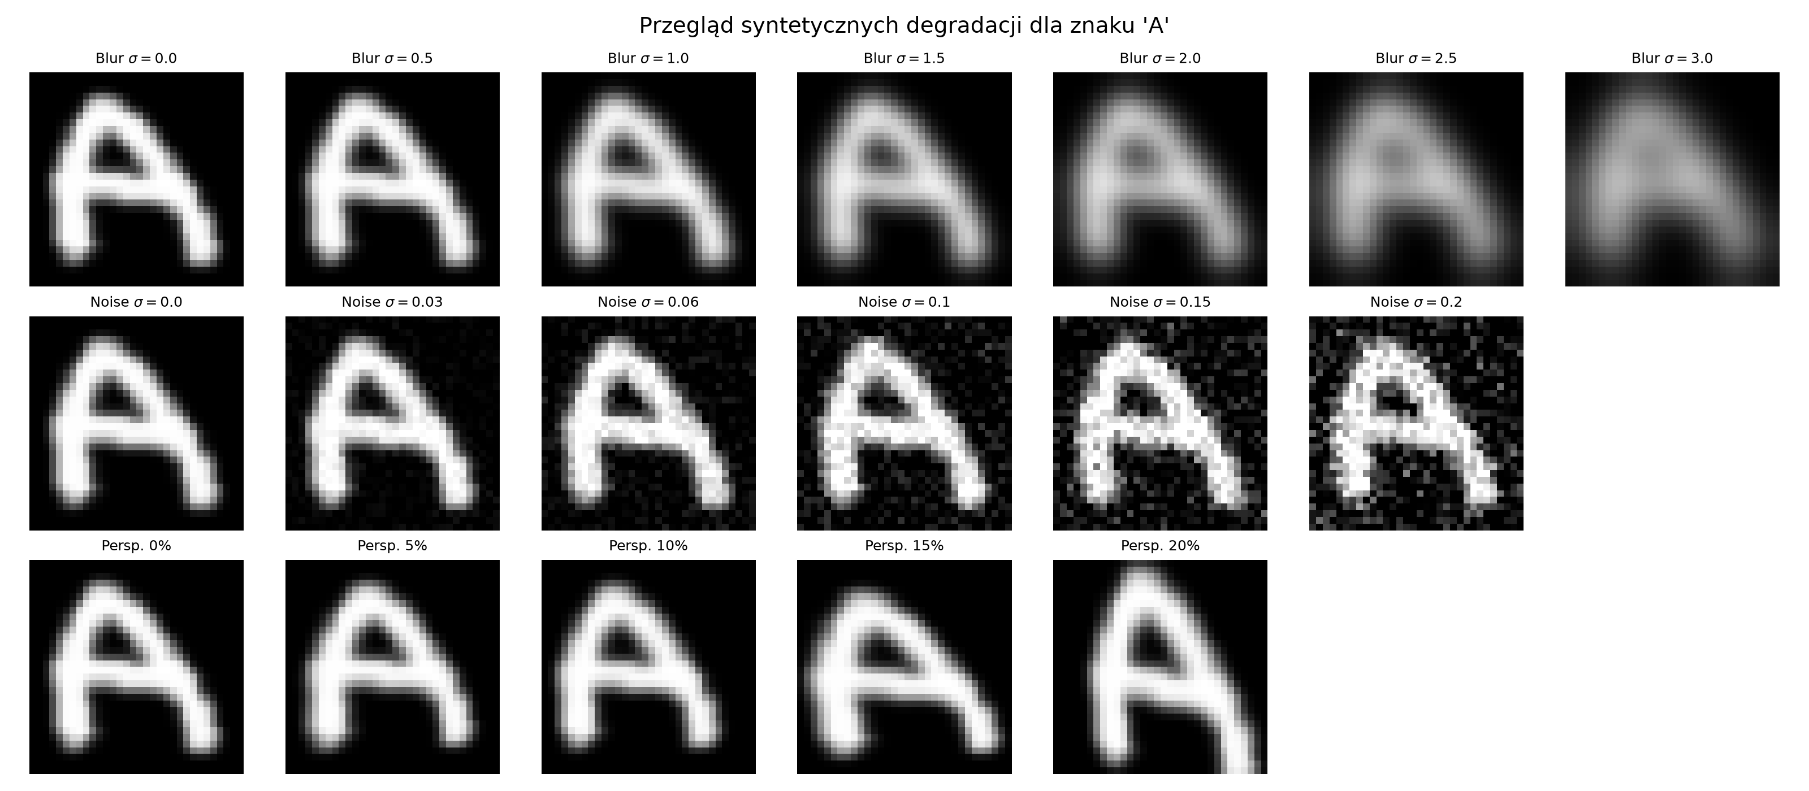

3. Porównywane modele i procedura
Element | Model A — bazowy | Model B — trening z degradacjami
Dane treningowe | Obrazy bez dodatkowych degradacji | Augmentacja losowa wykonywana w trakcie uczenia
Degradacje w treningu | Brak | Każda z prawdopodobieństwem 50%: rozmycie σ ≤ 2,0; szum std ≤ 0,15; perspektywa ≤ 0,25
Architektura | Ta sama kompaktowa CNN | Ta sama kompaktowa CNN
Uczenie | Od początku; 25 epok; batch 512 | Od początku; 25 epok; batch 512
Optymalizacja | AdamW, lr 0.001 , weight decay 0.0001 | AdamW, lr 0.001 , weight decay 0.0001
Wybór checkpointu | Najniższa strata walidacyjna | Najniższa strata walidacyjna

Architektura ma 634 110 parametrów trenowalnych: trzy bloki konwolucyjne (32/64/128 kanałów), normalizację, ReLU i pooling oraz głowicę klasyfikacyjną 2048→256→62 z dropoutem. Wagi FP32 zajmują około 2,42 MB.

4. Proces trenowania modeli

4.1. Trenowanie modelu bazowego
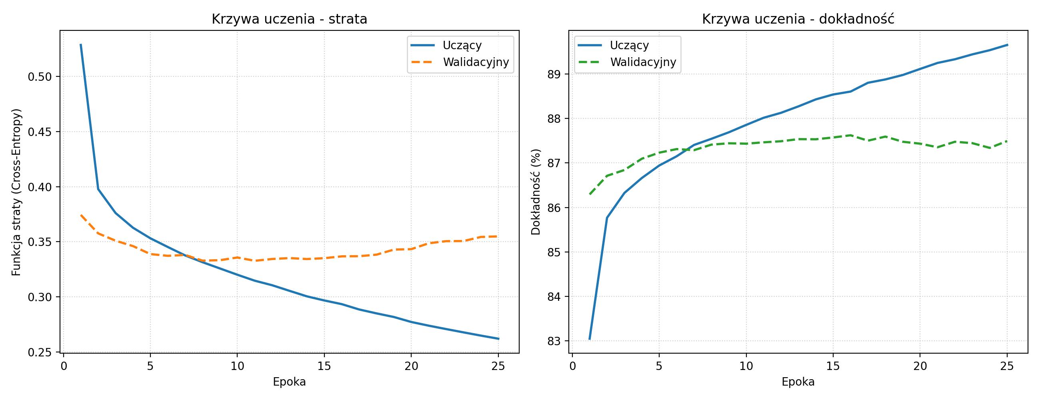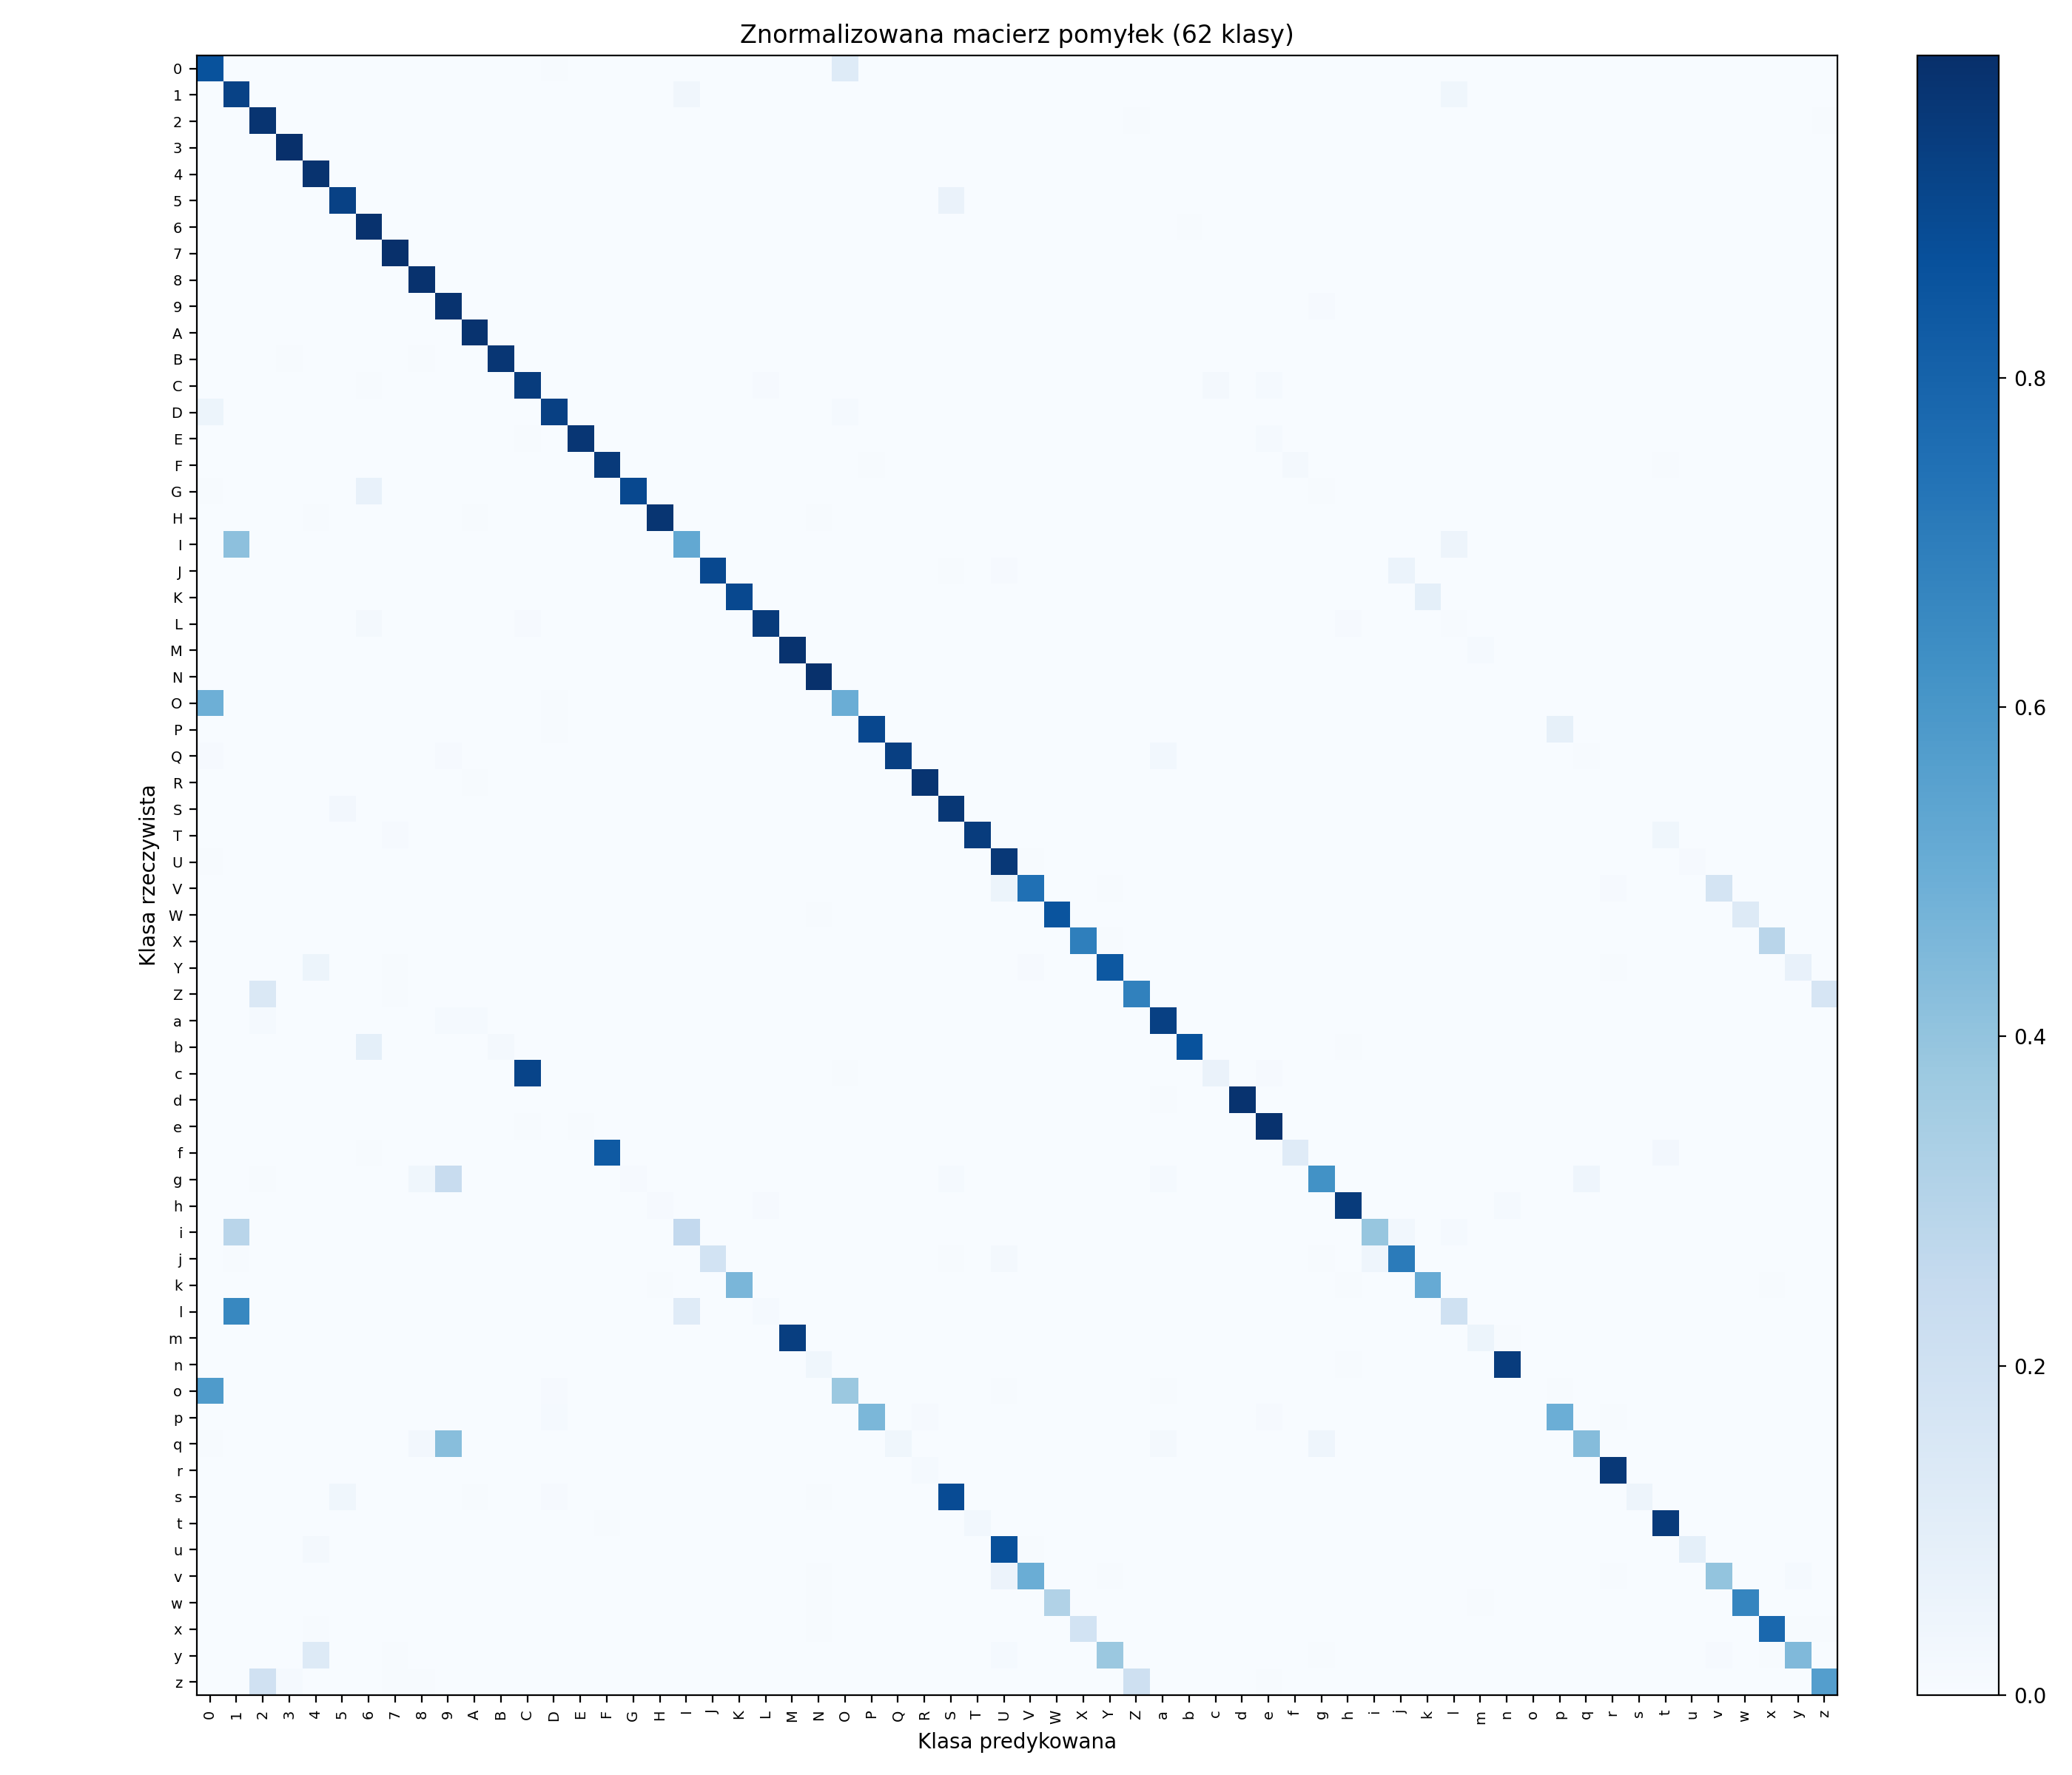

4.2. Trenowanie modelu z syntetyczną degradacją danych treningowych
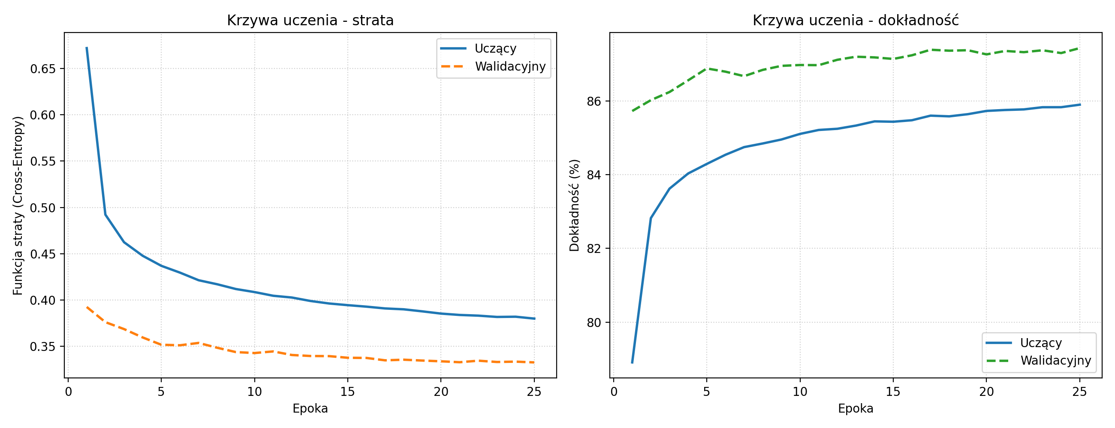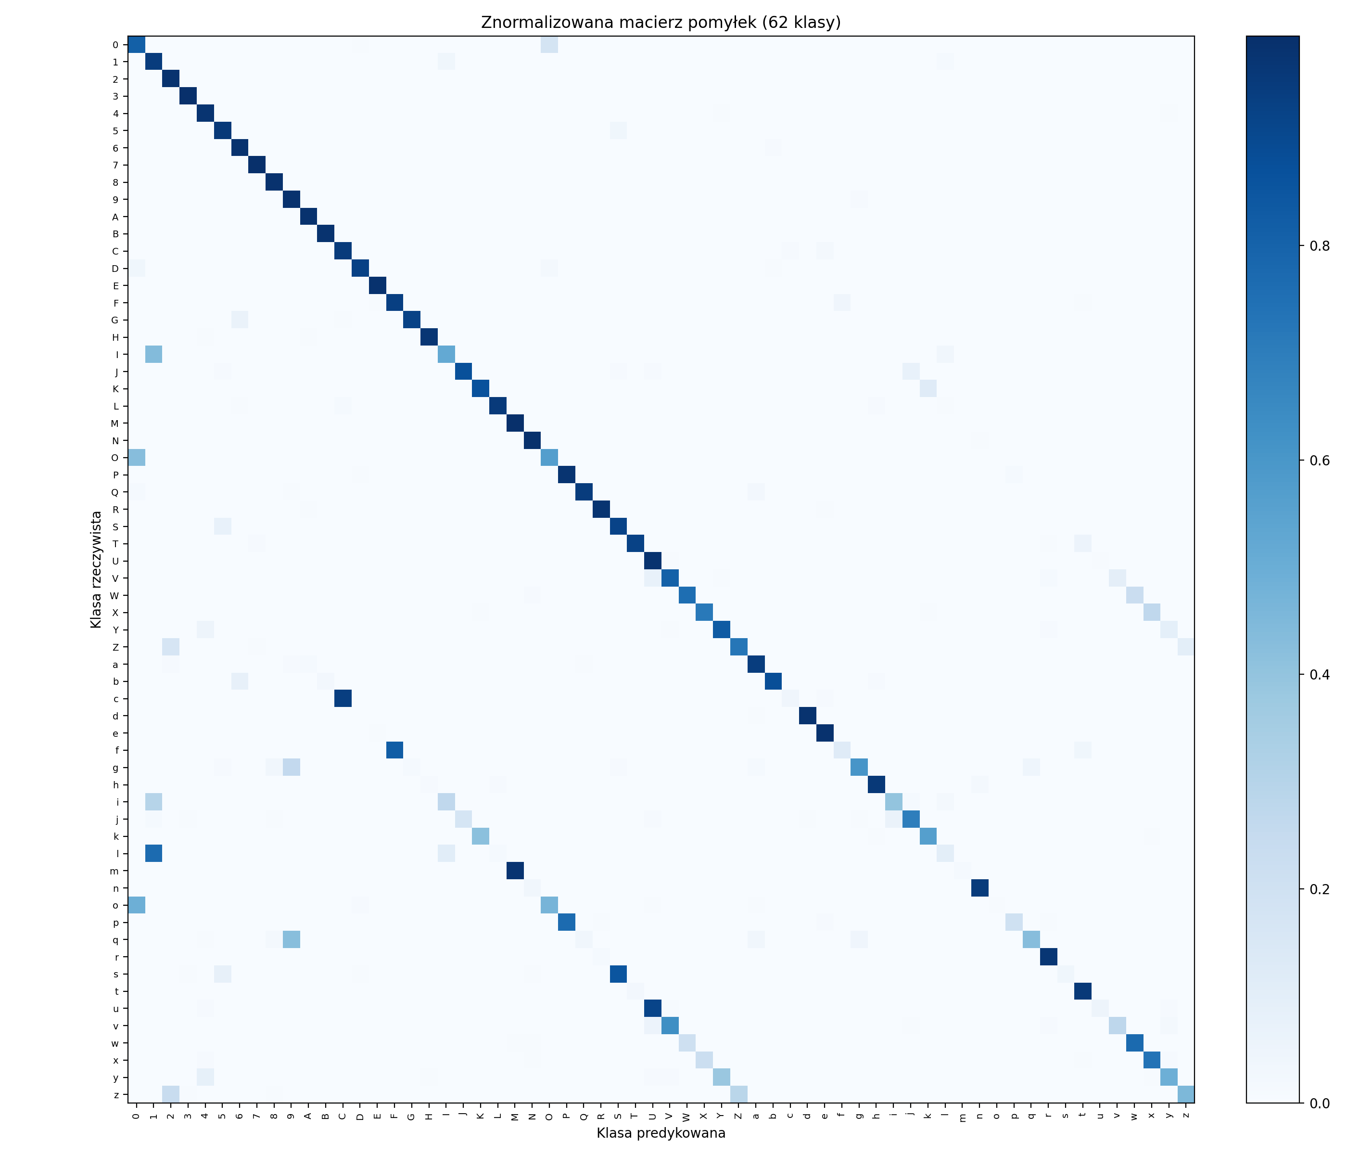

5. Wstępne wyniki

5.1. Wyniki dla czystego zbioru testowego
Metryka | Model A | Model B | Różnica B−A
Top-1 accuracy | 87,62% | 87,46% | −0,16 p.p.
Accuracy bez rozróżnienia wielkości liter | 90,96% | 90,88% | −0,08 p.p.
Macro-precision | 80,59% | 82,07% | +1,48 p.p.
Macro-recall | 75,30% | 74,56% | −0,74 p.p.
Macro-F1 | 75,59% | 74,58% | −1,01 p.p.

Wyniki dla czystych danych są zbliżone pod względem top-1 accuracy. Model B nie wykazuje więc dużej straty tej metryki na czystym teście, ale nie wszystkie metryki makro poprawiają się. Warto raportować oba zestawy metryk zamiast sprowadzać wniosek do samej accuracy.

5.2. Odporność na kontrolowane degradacje
Warunek | Model A | Model B | Przewaga B
Rozmycie σ=1,0 | 71,69% | 87,25% | +15,56 p.p.
Rozmycie σ=2,0 | 12,24% | 86,20% | +73,96 p.p.
Rozmycie σ=3,0 | 4,28% | 64,44% | +60,16 p.p.
Szum std=0,15 | 74,99% | 87,08% | +12,09 p.p.
Szum std=0,20 | 37,65% | 86,59% | +48,94 p.p.
Perspektywa=0,15 | 80,24% | 85,83% | +5,59 p.p.
Perspektywa=0,25 | 64,36% | 82,83% | +18,47 p.p.

Wstępny wzorzec jest czytelny: Model A szybko traci skuteczność przy silnym rozmyciu i szumie; Model B zachowuje wyższą accuracy w większości badanych warunków, przy zbliżonym wyniku na czystych obrazach. Dla rozmycia σ=2,5 i 3,0 test wykracza poza maksymalną wartość rozmycia stosowaną w treningu Modelu B, co może stanowić ograniczone sprawdzenie generalizacji poza zakresem augmentacji.
Wszystkie wartości powyżej pochodzą z bieżącego raportu eksperymentalnego i należy je przed użyciem w pracy ponownie potwierdzić na podstawie zapisanych wyników. Na tym etapie są to wyniki pojedynczych uruchomień, a nie średnie z wielu ziaren.
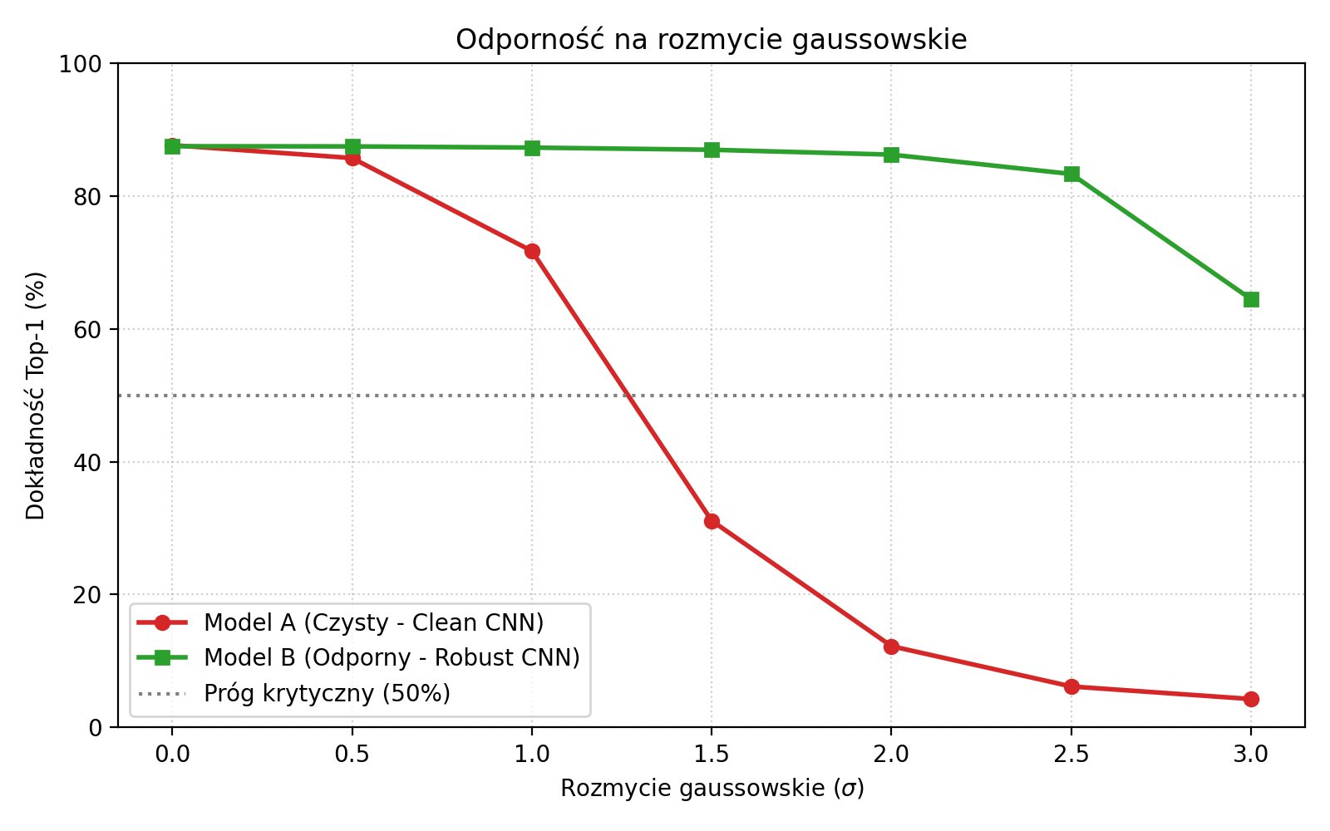
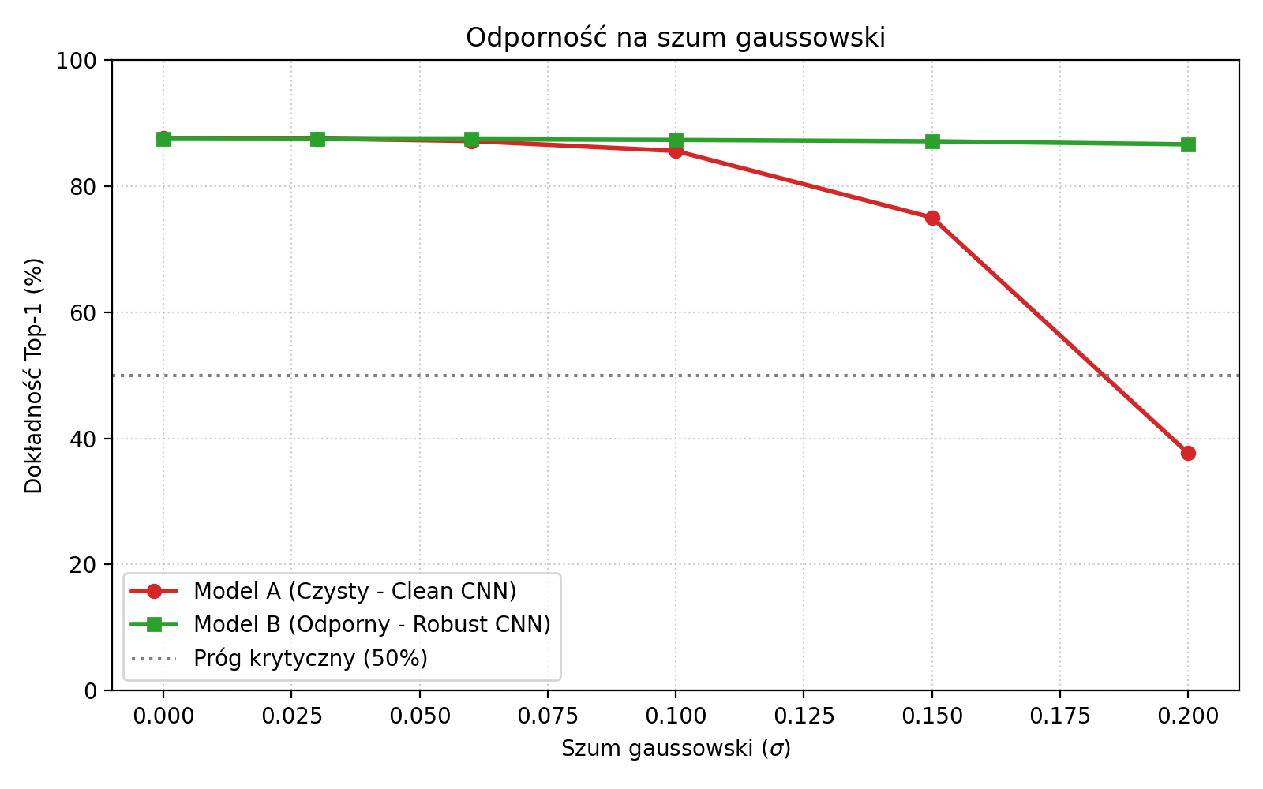
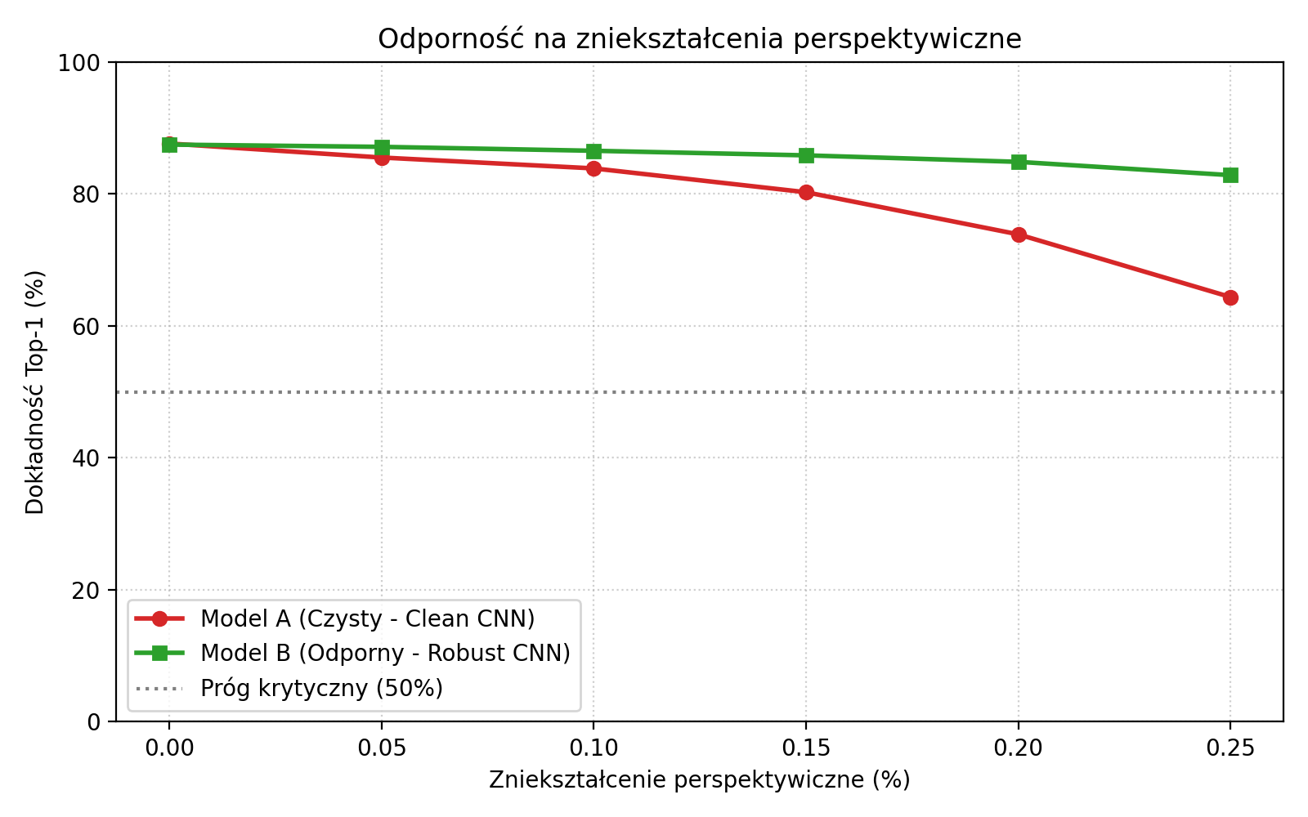

6. Wstępne wnioski i ograniczenia
- Trening z degradacjami daje dużą poprawę odporności w testowanych warunkach, szczególnie dla rozmycia i silnego szumu.
- Na czystych obrazach top-1 accuracy obu modeli jest zbliżona; należy uwzględnić także macro-F1/precision/recall.
- Obecne wyniki nie pozwalają jeszcze wnioskować o zmienności pomiędzy uruchomieniami, ponieważ raport dotyczy jednego treningu na model.
- Degradacje są syntetyczne. Nie można automatycznie zakładać, że wyniki przeniosą się na fotografie z rzeczywistych kamer.
- Nie należy nazywać błędów wynikających z podobieństwa znaków „nieuniknionymi” bez ostrożnej definicji i uzasadnienia. Metryka bez rozróżniania wielkości liter odpowiada na inne pytanie niż pełna klasyfikacja 62 klas.
- Porównanie z EasyOCR nie jest równorzędnym baseline'em dla klasyfikacji pojedynczego, już wyciętego znaku: EasyOCR obejmuje także detekcję tekstu. Można je dodać jedynie jako porównanie praktyczne z jasno opisanymi ograniczeniami.

7. Proponowany następny etap
- Utrwalić i zweryfikować bieżące wyniki, konfiguracje, indeksy podziału oraz wykresy; odnotować wersje kodu i ziarna.
- Uruchomić co najmniej 3 niezależne ziarna dla Modelu A i B, a następnie raportować średnią i odchylenie standardowe dla kluczowych krzywych degradacji.
- Wykonać skryptowaną analizę błędnych predykcji: porównania A/B dla tych samych próbek, przykłady błędów obu modeli i przypadki poprawione przez Model B.
- Dopiero po wynikach wielokrotnych uruchomień zdecydować, czy warto wykonać ablacją poszczególnych augmentacji.
- Jeśli czas pozwoli, zebrać niewielki, odrębny zbiór zdjęć rzeczywistych jako test transferu domenowego; nie mieszać go od razu z treningiem.
- Na końcu zdecydować, czy test Chars74k, EasyOCR, profilowanie wdrożeniowe/ONNX lub demo webowe wnoszą wystarczającą wartość względem kosztu.

8. Proponowany układ pracy (roboczy)
- 1. Wstęp — cel, zakres, pytania badawcze.
- 2. Podstawy teoretyczne i stan wiedzy — klasyfikacja znaków, CNN, degradacje obrazu, odporność i augmentacja.
- 3. Metodyka badań — EMNIST ByClass, preprocessing, architektura, degradacje, strategie uczenia, metryki i protokół.
- 4. Implementacja — tylko szczegóły potrzebne do zrozumienia i odtworzenia eksperymentów.
- 5. Wyniki i analiza — czysty test, krzywe degradacji, porównanie modeli, wielokrotne uruchomienia, analiza błędów; test rzeczywisty tylko jeśli zostanie wykonany.
- 6. Podsumowanie i wnioski — odpowiedzi na pytania, ograniczenia i dalsze kierunki.
.

